国家海洋科学数据中心粤港澳大湾区分中心介绍

粤港澳大湾区毗邻南海，推进粤港澳大湾区建设，是以习近平总书记为核心的党中央作出的重大决策，是习近平总书记亲自谋划、亲自部署、亲自推动的国家战略。粤港澳大湾区的建设将起到辐射引领作用，带动湾区周边地区及中南、西南地区发展，辐射东南亚、南亚的重要经济支撑带。

海洋科技的提升是支撑海洋事业高速发展的基石，海洋科技基础条件是海洋科技创新能力提升的重要保障，是创新体系建设的基本任务，这一过程必然伴随着海量海洋科学数据的产生。当前粤港澳大湾区海洋科技发展形势一片大好。一方面对海洋科技事业投入了大量的财力，引进了大量的海洋科技人才，加上大湾区拥有众多涉海高校、院所及企事业单位，将会产生大量的科学数据；另一方面愈发重视可持续发展的科研平台建设，各类国家和省部级实验室、野外科学观测台站、工程中心等建设逐渐增多，加上大湾区已初步建成“空天陆海”的立体海洋观测网，未来将会产生高精度、全覆盖、多学科、多圈层的海量科学数据。

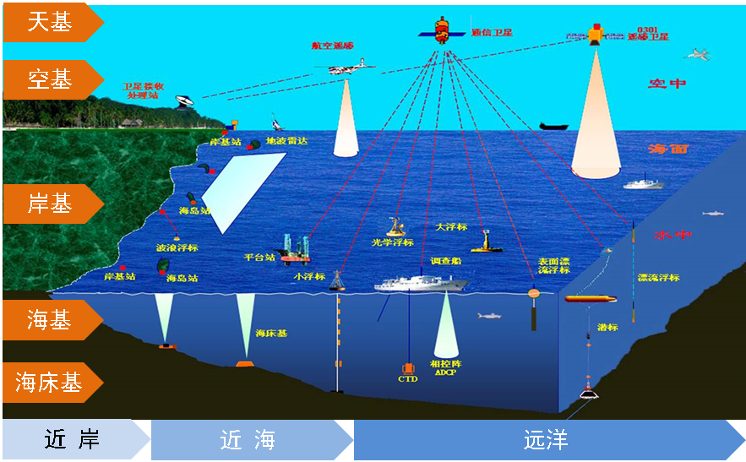

国家海洋科学数据中心粤港澳大湾区分中心于2022年6月成立，由国家海洋信息中心与自然资源部南海局共同承担建设，南海局委托南海信息中心作为建设运营单位，南方海洋科学与工程广东省实验室（珠海）、南海预报减灾中心、广东省海洋发展规划研究中心为共建单位。分中心负责管理涵盖粤港澳、辐射南海区的丰富的岸基、海基、空基海洋观监测资料。分中心主要职责是负责粤港澳及南海区域海洋科学数据收集与保存、地方涉海科技项目数据汇交、海洋科学数据挖掘与产品研制、海洋科学数据应用与服务、数据开放共享服务及关键技术研发等工作。2022年12月，分中心获批广东省平台基地及科技基础条件建设项目，获批金额100万元，是广东省内唯一的海洋科学数据中心。

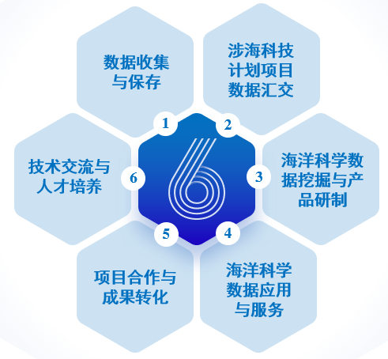

分中心已拥有较为丰富的数据资源家底和完善的数据管理体系。一是目前已业务化运行管理南海区各类海洋资源环境基础数据，包括海洋环境监测站观测（63个测点，其中广东省内站点22个）、海上油气平台站（4个）、地波雷达（5对，含南海局2对，南海局与香港天文台共建1对，深圳市海洋监测预报中心2对）、X波段雷达（6套）、GNSS观测站实时数据（14个）、浮标观测（19个，其中广东省属浮标7个）、志愿船船舶测报（15条）、南海标准断面调查（2000年至今）等数据资源。从2017年开始，持续为国家海洋科学数据中心提供南海区海洋科学数据，包括海洋环境观测数据、生态监测数据、遥感数据等。二是分中心已经具备完善的通信网络、数据系统、机房和数据安全管理体系，可以保障海量数据的传输、汇交、安全和管理工作的开展；通过中心跨网数据交换平台建设（一期）建设，已建立中心内网与部队专网、政务外网以及互联网的传输通道，可实现卫星影像、在线监测、地波雷达等8类业务数据的跨网络共享，为中心与外部单位之间的跨网数据共享交换服务提供了坚实的安全保障。

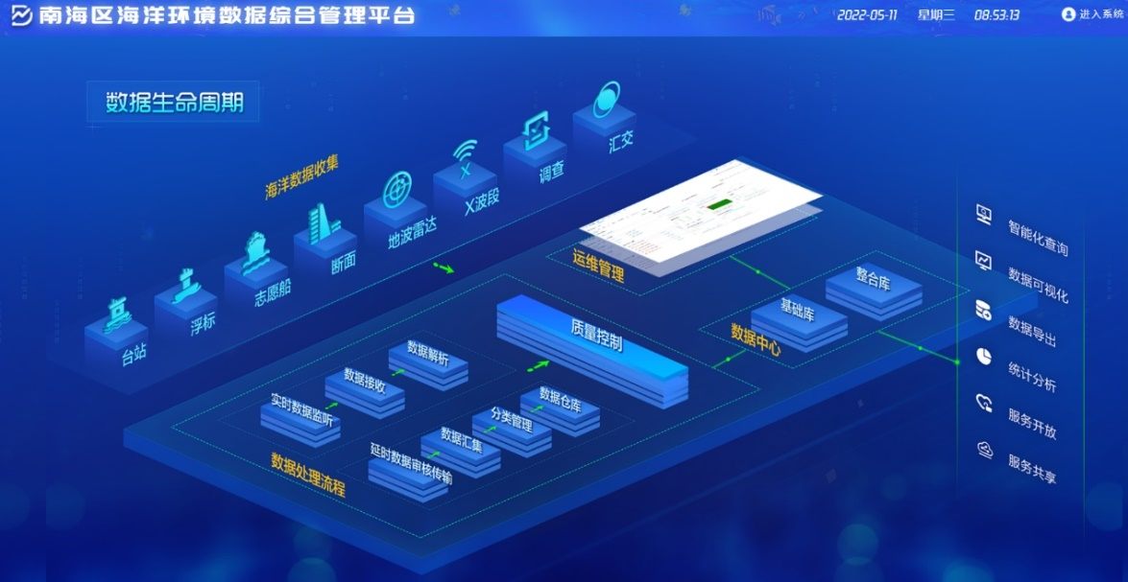

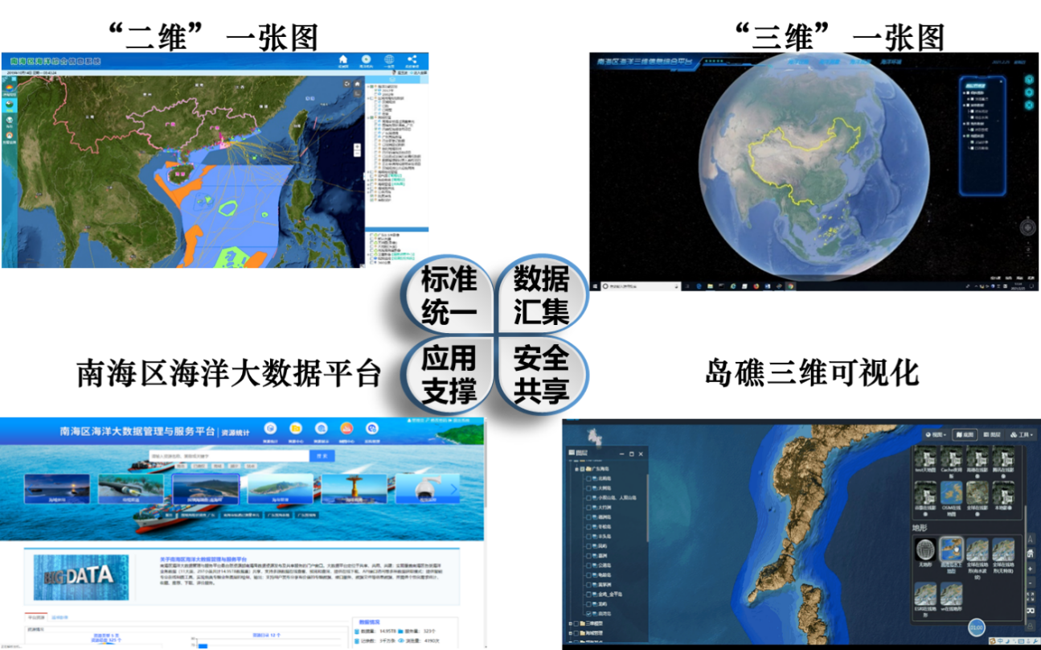

数据产品研发方面，分中心致力于将独有数据资源与通用数据有效融合，发展具有区域优势、性能指标优势、技术方法先进且具有普适性的海洋环境参数数据产品。分中心已拥有及正在研发以下4类数据产品：

①统计分析类产品。定期发布海洋站、志愿船、浮标、断面、地波雷达日均、 月均、年均海洋环境监测数据统计产品（含表层海水温度和盐度、气温、湿度、风向、风速、潮位、波浪等要素）；发布南海中尺度涡旋参量数据产品。

②预警预报类产品。为海上风电开发、油气开采、海底光缆铺设、交通运输等海洋工程和作业安全提供环境支撑保障的海洋防灾减灾专题产品；为粤港澳大湾区海水养殖规避渔业生产过程中的安全风险，提供海洋气象预报预警专题产品；针对沉船溢油等事故，提供溢油扩散路径和海上搜救支撑数据的政府决策辅助类专题产品；为海水浴场预报、滨海度假区天气海况预报提供公益服务产品；面向沿海地方政府防灾减灾需求，提供海洋灾害风险评估区划产品。

③公报图集类产品。发布南海区逐年海洋经济公报、海洋灾害公报，南海近岸海流图集以及南海区海域海岛相关报告图集。

④融合分析类产品。研究制作南海卫星遥感环境监测数据集产品（包括海表温度、海表洋流、海表10m风、云、降水等要素）。

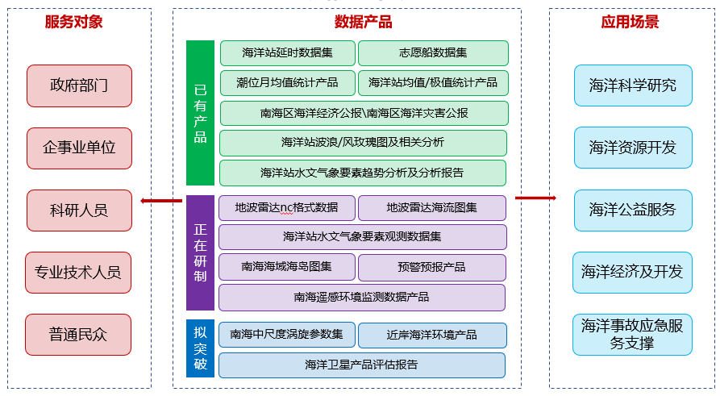

数据共享方面，分中心已搭建起对外数据共享门户网站，上架了部分数据统计分析产品和海洋专题公报，实现数据产品浏览、检索和下载等功能，未来将上线更多数据产品。

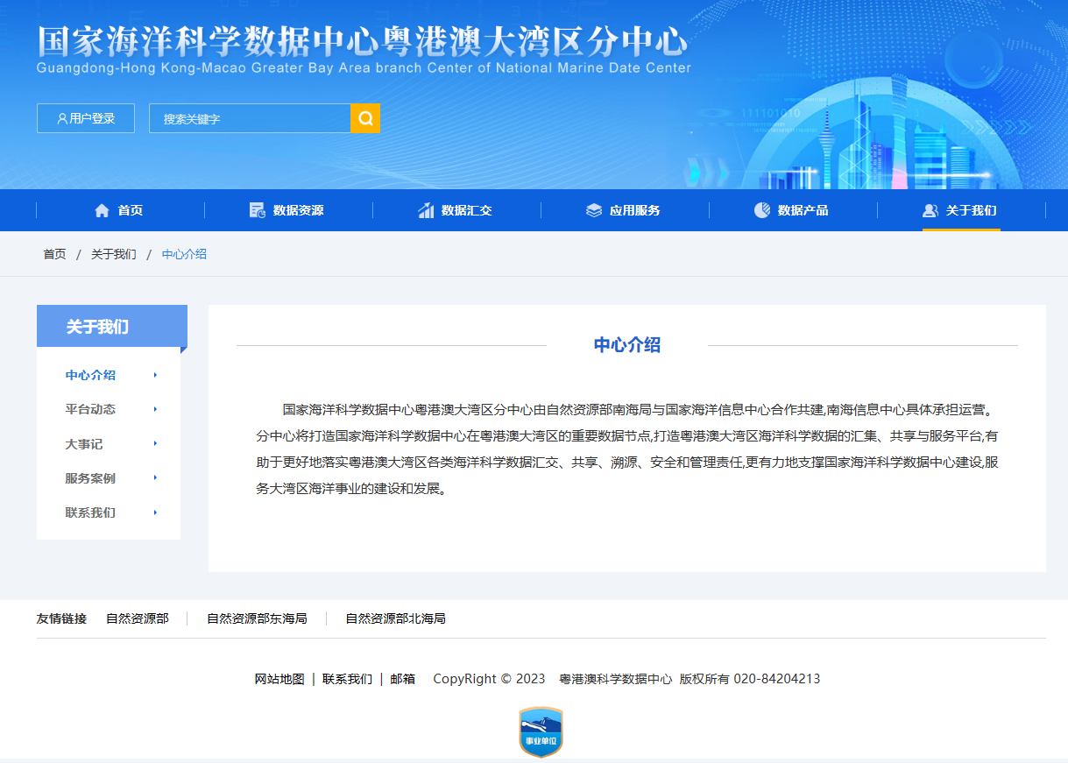

科学普及方面，分中心成立至今，利用海洋节庆做好科普宣传，举办科普展览，成立广东科普与素养教育分会，制作科普产品，积极做好海洋科普宣传工作，获评2022年自然资源部宣传工作业绩突出单位。2022年6月8日，分中心协办“守护海洋生态之美”直播，探秘红树林、海草床、珊瑚礁三大典型海洋生态系统，超26万人在线观看；2023年6月8日，为人民日报新媒体联合自然资源部宣传教育中心主办的“你好，海洋！世界海洋日主题联动直播”提供技术支持，网络观看人数超过1015万。2023年5月12至14日，“科技赋能 共创蓝色经济——广东海洋六大产业成果展”亮相广东科学中心的第五届广东科普嘉年华，以“科普展览+对话海洋栏目”相结合的形式，系统梳理了广东省海洋六大产业的发展成果，共有51家媒体进行全方位宣传报道。

